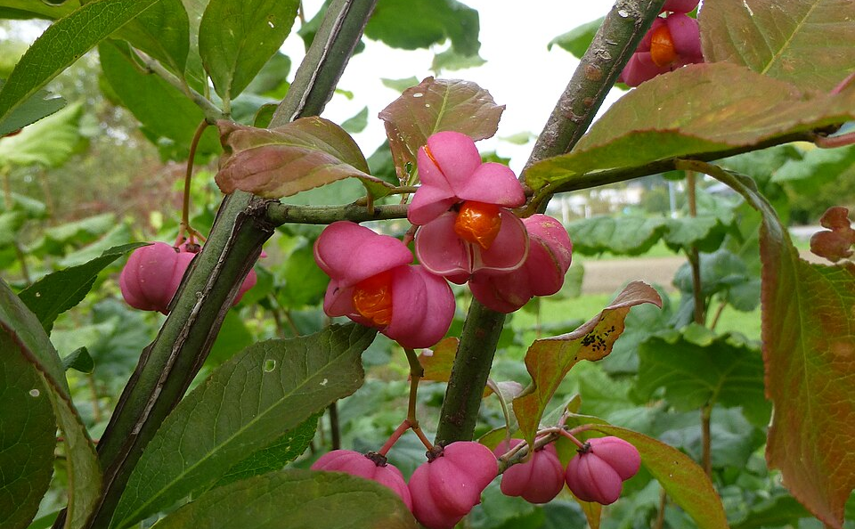
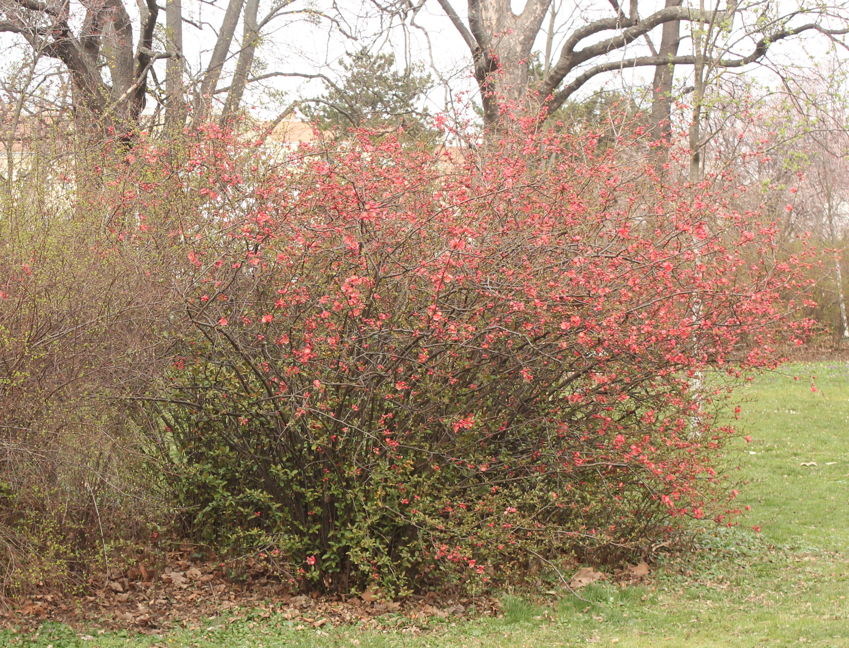
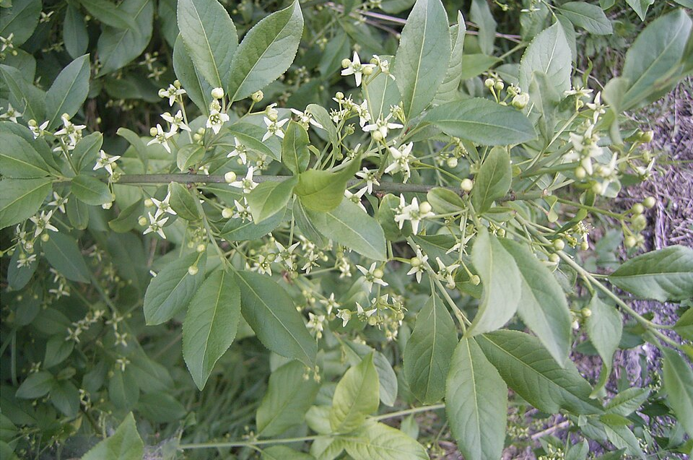
Pfaffenhütchen (Euonymus europaeus)

- Höhe: 2–6 m
- Blütezeit: Mai–Juni
- Blüten: klein, gelbgrün und unscheinbar
- Früchte: rosafarbene Kapseln mit orangefarbenen Samen (September–Oktober)
- Essbar: nein
- Giftig: ja, alle Pflanzenteile, besonders die Früchte
- Wachstum: mittel
- Fördert: Wildbienen, Schmetterlinge, Vögel
- Besonderheit: auffällige, pinkfarbene Früchte und leuchtende Herbstfärbung

Pfaffenhütchen

